ООО «Завод «Световые технологии»
Светильник LED стационарный с рассеивающей решеткой
Паспорт

- Назначение
1.1. Светильник стационарный на полупроводниковых источниках света (светодиодах), предназначен для общего освещения административно-общественных и производственных помещений и рассчитан для работы в сети переменного тока 220В (±5%), 50Гц (±0,2 Гц). Качество электроэнергии должно соответствовать ГОСТ 13109-97.
1.2. Светильник соответствует требованиям безопасности ГОСТ P МЭК 60598-2-1, ГОСТ Р МЭК 60598-1 и ЭМС по ГОСТ P 51318.15, ГОСТ Р 51514, ГОСТ Р 51317.3.2, ГОСТ Р 51317.3.3.
1.3. Светильник может быть установлен на поверхность из нормально воспламеняемого материала.
1.4. Класс защиты от поражения электрическим током – I.

- Комплект поставки
Светильник, шт. 1
Упаковка, шт. 1
Паспорт, шт. 1
Требования по технике безопасности
Установку и чистку светильника производить только при отключенном питании.

- Правила эксплуатации и установка
4.1. Эксплуатация светильника производится в соответствии с “Правилами технической эксплуатации электроустановок потребителей”.
4.2. С распакованного светильника снять решетку, в овальные отверстия 15х5, соответствующие установочным размерам (см. табл.), установить опоры пластиковые (при наличии), провести сетевые провода через отверстие в корпусе.
4.3. Корпус зафиксировать на опорной поверхности. Подключить провода к клеммной колодке в соответствии с указанной полярностью (см. рис. 2).
4.4. При использовании диммируемого драйвера, управляющие провода подключаются строго с соблюдением полярности, указанной в маркировке (см. рис. 3).
4.5. Закрепить решетку, защелкнув ее в корпусе с помощью пружин.
4.6. Загрязненную решетку очищать мягкой ветошью, смоченной в слабом мыльном растворе.

- Свидетельство о приемке
Светильник соответствует ТУ 3461-001-44919750-07 и признан годным к эксплуатации.
Дата выпуска
Контролер __________________________
Упаковщик ____________________________
Светильник сертифицирован.

6. Гарантийные обязательства
6.1. Завод – изготовитель обязуется безвозмездно отремонтировать или заменить светильник, вышедший из строя не по вине покупателя в условиях нормальной эксплуатации, в течение гарантийного срока.
08/11/13
6.2. Гарантийный срок – 36 месяцев со дня изготовления светильника.
17.06.13.
6.3. Срок службы светильников в нормальных климатических условиях при соблюдении правил монтажа и эксплуатации составляет:
8 лет – для светильников, корпус и/или оптическая часть (рассеиватель) которых изготовлены из полимерных материалов;
10 лет – для остальных светильников.

Адрес завода-изготовителя: 390010, г. Рязань,
ул. Магистральная д.11-а.

Телефон бесплатной горячей линии: 8-800-333-23-77.

Габариты светильника
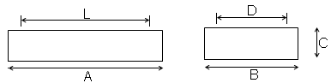

Рис. 2
Схема электрических соединений:

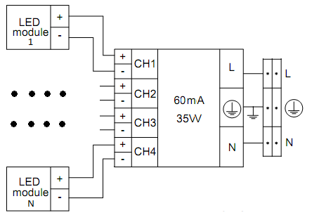
Рис. 3

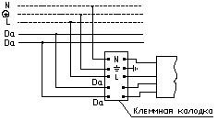

Артикул | Номинальная мощность, Вт | Цветовая температура, К | Световой поток, люмен | Индекс цветопередачи, Ra | Коэффициент мощности,  не менее | Габариты,  мм,  AxBxC | Масса, кг,  не более | Установочные  размеры, мм,  LxD | Климатическое исполнение и категория размещения | Степень защиты от воздействия окружающей среды IP | Тип  рассеивателя
ARS/S UNI LED 600 4000K | 33 | 4000 | 2680 | >80 | >0,96 | 625x610x80 | 4,8 | 560x480 | УХЛ 4 | IP 20 | V – образная  Зеркальная
ARS/S UNI LED 300 4000K | 17 | 4000 | 1450 | >80 | 0,9 | 625х310х80 | 4,0 | 422х270 | УХЛ 4 | IP 20 | V – образная  Зеркальная
ARS/S UNI LED 1200 4000K | 33 | 4000 | 2750 | >80 | >0,96 | 1225х310х80 | 6,0 | 1050х225 | УХЛ 4 | IP 20 | V – образная  Зеркальная
PRB/S UNI LED 600 4000K | 33 | 4000 | 2830 | >80 | >0,96 | 625x610x80 | 5,6 | 560x480 | УХЛ 4 | IP 20 | Параболическая  зеркальная
PRBLUX/S UNI LED 600 4000К | 33 | 4000 | 2720 | >80 | >0,96 | 625x610x100 | 5,7 | 560х480 | УХЛ 4 | IP 20 | Бипараболичес-кая зеркальная
PTF UNI LED 595 4000K | 33 | 4000 | 2650 | >80 | >0,96 | 595х595х58 | 4,5 | 380х380 | УХЛ 4 | IP 20 | Бипараболическая матовая

